Spett.le Assicurazioni Generali S.p.A.

Sede di Frosinone

Patrica, 07 Febbraio 2012

Ns. Prot. 54

Con la presente io sottoscritta Pace Adele in qualità di amministratore della società REM s.r.l. situata in Patrica Via Ferruccia 16/a, Dichiaro che a causa del sovraccarico neve avuto sul tetto del nostro capannone, dovuto alle nevicate dei giorni tra il 02/02/2012 ed il 05/02/2012, ha ceduto parte dello stesso tetto con gravi danni alle strutture ed ai macchinari sottostanti. Rimango in attesa di una vostra comunicazione immediata, facendo presente che bisogna intervenire con la massima urgenza per porre in sicurezza l’immobile per evitare ulteriori danni a cose e persone.

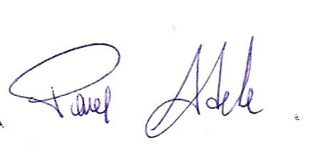

R.E.M. S.R.L.

________________

